Brioches diamant
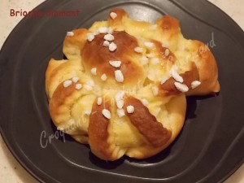 Pour 8 briochettes
- 1 œuf
- 130 ml de lait
- ¼ de càc de sel
- 330 g de farine T 45
- 1 càc de levure sèche de boulanger
- 60 g de sucre vanillé maison
- 80 g de beurre
- lemon-curd maison
- lait pour dorer
- sucre en grains
La plaque du four tapissée de papier cuisson
Préchauffage du four à 180°C (chaleur étuvée)
Mettre dans la cuve de la MAP, l'œuf, le lait et le sel. Couvrir avec la farine dans laquelle on cache la levure. Saupoudrer de sucre et déposer le beurre en parcelles.
Lancer le programme "Pâte" (1 h 30).
À la fin du programme, sortir la pâte et la partager en 8 portions de 80 g environ.
Aplatir chaque boule en ovale, à l'aide du rouleau à pâtisserie.
Étaler une grosse noisette de lemon-curd.
Pratiquer sur toute la surface des entailles en biais sans aller jusqu'aux extrémités.
Rouler la pâte en un long boudin en partant de la partie la plus large de l'ovale.
Rouler le boudin sur lui-même comme un escargot.
Déposer chaque escargot sur la plaque.
Laisser lever dans un endroit tiède : Pour moi 60 minutes à 30°C dans le four.
Badigeonner les briochettes avec du lait au pinceau.
Saupoudrer de sucre en grains.
Enfourner pour 20 minutes.
Laisser refroidir quelques minutes sur une grille.

